ЛЕТОПИС ЗА АПРИЛ 2023. ГОДИНЕ
На такмичењу из математике МИСЛИША награђени и похваљени ученици и су:
• Лазар Попов 7. разред похвала,
• Степановић Теодор 2.разред, 2.награда,
• Милинковић Еленора 2.разред, 2.награда,
• Матух Вук 1.разред, похвала,
• Ђокић Лазар 1.разред, похвала,
• Степановић Kатарина 1.разред , 1. награда и пласман на републичко финале.
Браво за наше математичаре!
Донације књига
Добили смо за библиотеку 170 књига од песника Радисава Јовића и око 50 књига Издавачке куће "Алма". Сада заиста имамо добар и подмлађен фонд и почећемо да га сређујемо путем спискова за ревизију и покретање електронског каталога.
Хвала песнику Радисаву Јовићу, Ђорђу Оташевићу, научном сараднику Института за српски језик и његовој супрузи Алми на поклонима у књигама.

Екскурзије ученика старијих разреда
Шести и седми разред
ИЗВЕШТАЈ О ИЗВЕДЕНОЈ ЕКСКУРЗИЈИ УЧЕНИКА 6. и 7. РАЗРЕДА
5-6. април 2023.
На екскурзију смо кренули након обављеног прегледа аутобуса од стране полиције, 05.04. 2023. године у 7:45h испред школе у Прогару а у 8 h испред школе у Бољевцима, са 33 ученика 6-1и 7-3 у пратњи водича Дејана и докторке. Са краћом успутном паузом стигли смо до Голупца где смо ручали.

Голубачки град или тврђава Голубац је средњовековна тврђава, споменик културе од изузетног значаја. Налази се у Националном парку Ђердап, на десној обали Дунава, 4 km низводно од данашњег насеља. Смештена је на високим литицама, на месту на ком се река сужава, на самом улазу у Ђердапску клисуру.

Тврђава је грађена лепезасто и састоји се од три дела: предњег, задњег и горњег града. Чини га укупно 10 кула и две велике колске капије.

Голубац је имао бурну историју. Током средњег века, водиле су се многе битке око њега, нарочито између Османског царства и краљевине Угарске. 1867. године, турска посада је напустила Голубачки град, који је предат српском кнезу Михаилу Обреновићу.
Тврђава је потпуно обновљена и свечано отворена 29. марта 2019. године.

Пут смо наставили ка археолошком налазишту "Лепенски Вир".
Археолошко налазиште "Лепенски Вир" - удаљено је 14 км од хотела и најстарије је неолитско насеље у Европи старо 8000 година.
По доласку у хотел ,,Ђердап“ ученици су смештени и након тога мало смо прошетали по Кладову.
Ученици су имали организовану дискотеку.
Сутрадан, после доручка кренули смо у обилазак хидроелектране "Ђердап 1" – која је висока 35, широка 44 метара и једна је од пет највећих у свету. Преко бране води пут који спаја Србију са Румунијом. "Ђердап 1" је саграђен 1972. године 10 km узводно од Кладова. На српској и румунској страни Дунава је направљено по 6 генератора. Брана је симетрична, са преливном браном у средини и преводницама на румунској и српској страни. Турбине су Каплановог типа и пројектоване за падове од 17,5 до 35,4 метара.
Након ручка обишли смо Археолошкки музеј у Кладову који представља значајна сведочанства о разнородним културама праисторијског, римског и средњовековног периода на Дунаву у распону од преко 10.000 година. Изложено је преко 1.500 прворазредних експоната.
Пут смо наставили ка Сребрном језеру. Сребрно језеро је језеро на десној обали Дунава и представља њен некадашњи речни рукавац који је данас затворен двема бранама.
Наставили смо пут ка Бољевцима где смо стигли око 19 h.
На екскурзији нисмо имали никаквих проблема, и све предвиђене дестинације смо обишли. Ученици су се понашали примерено и показали интересовање за обиђене дестинације.
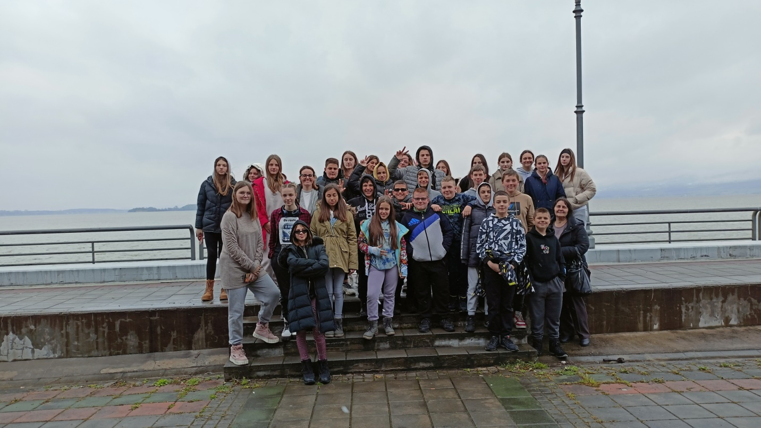

Одељењске старешине: Теодора Родић и Славица Деспотовић
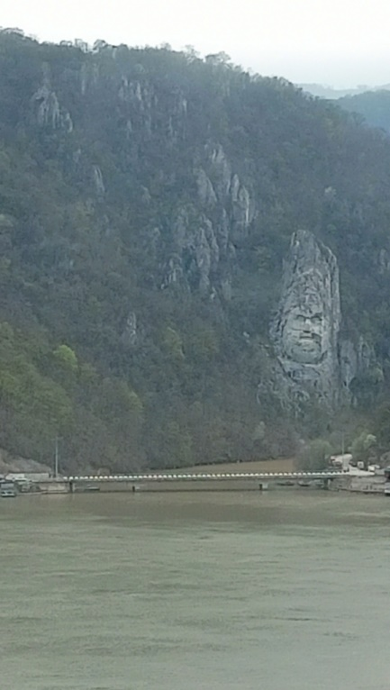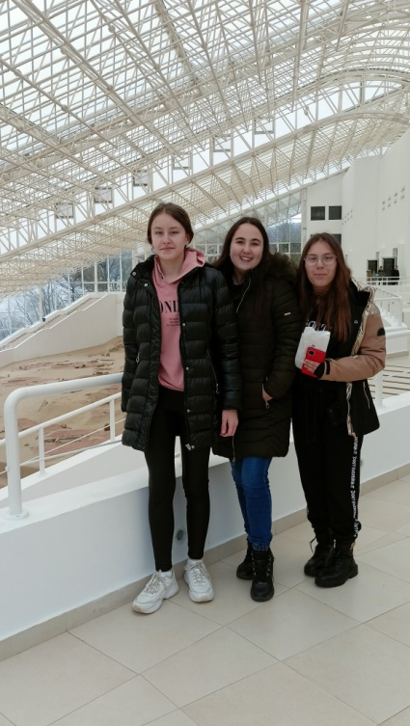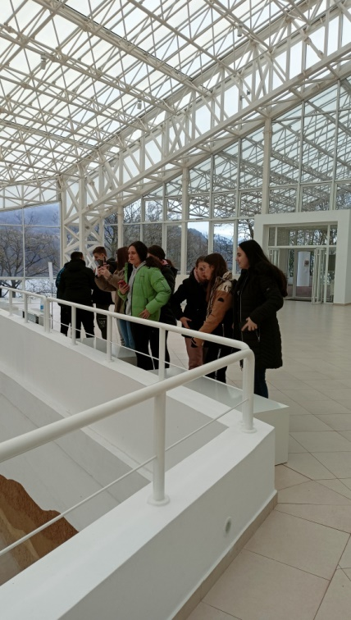

Дан сећања на жртве Холокауста
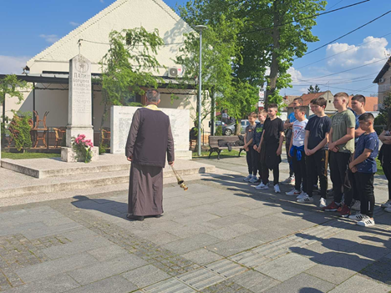
У суботу 22. 04. 2024. обележили смо Дан сећања на жртве Холокауста. Дан 22. април 1945. је дан пробојса група логораша из Јасеновца , где је мали број преосталих логораша пред сам крај рата успео у пробоју. Зато је наставница историје Цветлана Јовановић Јовнаш са свештеницима Драганом Гвозденовићем и Александром Милићем организовала Дан сећања. Сматрамо да је колектиивно сећање на Холокауст веома важно за села која су и сама имала бројне жртве у Другом светском рату.
ИЗВЕШТАЈ О ИЗВЕДЕНОЈ ЕКСКУРЗИЈИ ПЕТОГ РАЗРЕДА
ОШ „БРАНКО РАДИЧЕВИЋ“ – БОЉЕВЦИ

Дана 21.04.2023. године четрдесет пет ученика петог разреда са одељенским старешинама, провели су леп дан на екскурзији Свилајнац–Ресавска пећина-водопад Лисине-манастир Манасија.
Нешто око 10 и 30 часова стигли смо у Природњачки центар у Свилајнцу. Атрактивност Природњачког центра Србије огледа се у чињеници да су наука и научни садржаји представљени на модеран и занимљив начин. Музејски део Природњачког центра Србије чини 8 тематских изложби, које се налазе у самом објекту, док се једна изложба налази у парку, у унутрашњости модела вулкана. Кустос нас је интересантном причом провео кроз све епохе развоја Земље од Великог праска до настанка човека. Посматрајући скелете диносауруса дочаран им је период мезозоика, а кроз препариране дивље животиње упознали су и богатвство биодиверзитета Србије. Највећи утисак оставила је изложба „Животиње Африке“ која на занимљив начин приказује афричке животиње које су препариране посебним методама. Слободно време од око пола сата провели су у Дино парку међу репликама диносауруса и упознајући са са моделом вулкана.
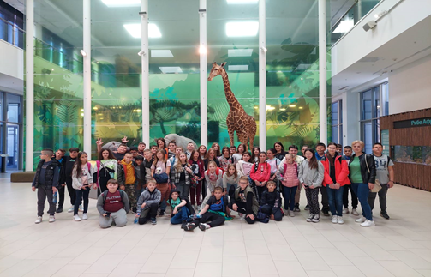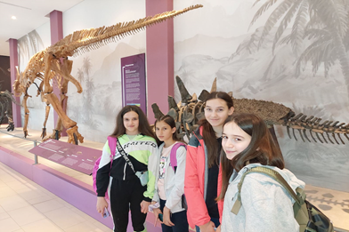

Путовање продужавамо ка Ресавској пећини. Сам боравак у пећини, дворане и пећински накит као и прича о самом настанку и откивању пећине оставила је велики утисак на ученике. Нелагоду код неколико ученика коју је створио податак да се налазимо на дубини од 80 метара одагнали смо песмом коју су извеле три девојчице у пратњи осталих ученика у Концертној дворани.
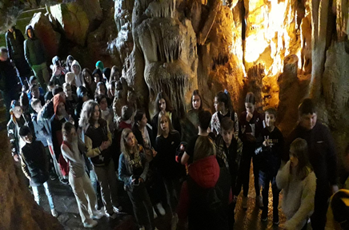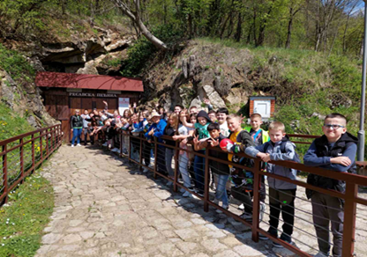
Након ручка настављамо путовање ка водопаду Лисине на падинама Бељанице. Кратком шетњом кроз очувану природу стижемо до водопада који је смештен је у близини ушћа реке Врело у Ресаву. Сви смо одушевљени прелепом сликом водопада. Захваљујући кишовитом пролећу велика количина воде и прелеп амбијент у којем је смештен, учинили су да водопад остави најјачи утисак код деце.
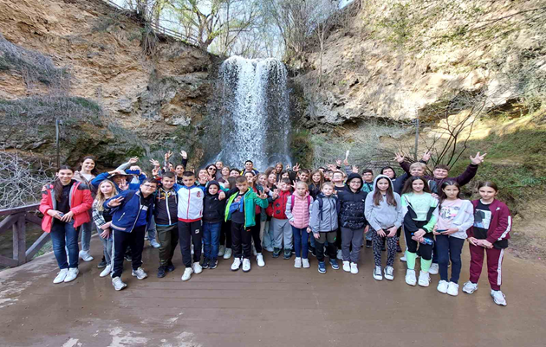
После кратког предаха и шетње настављамо путовање ка манастиру Манасија, задужбини деспота Стефана Лазаревића. Међу зеленим брдима живописне Ресавске клисуре, опасан величанственим одбрамбеним кулама средњевековне тврђаве, налази се манастир чије утврђење спада у врхунска остварења српске архитектуре, а фреске у ред највећих домета српског сликарства средњег века. Искушеник манастира уз пријатну добродошлицу упознао је ученике са самом историјом, данашњим начином живота као и даљим плановима на реконструкцији манастира. Манасија је позната и по Ресавској школи која је у оквиру манастира постојала током прве половине петнаестог века.
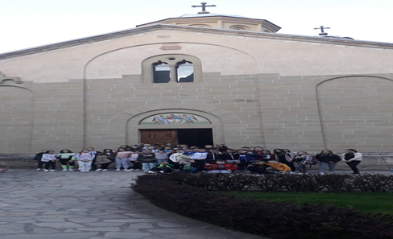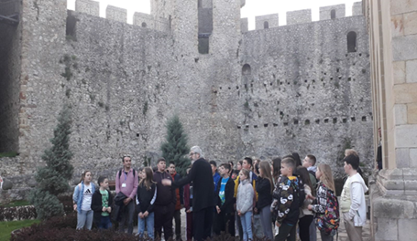
Садржаји екскурзије су осмишљени тако да ученицима приближе и омогуће да повезују школска знања из географије, историје, биологије, српског језика са оним што су видели и са чим су се упознали на екскурзији Ученици су били дисциплиновани и похваљени и од стане водича и возача аутобуса. Места која смо посетили су оставила велики утисак на ученике.
Одељенске старешине:
Данијела Драшковић 5/1, Светлана Станковић 5/2, Маријана Илић 5/3
ИЗВЕШТАЈ О ИЗВЕДЕНОЈ ЕКСКУРЗИЈИ УЧЕНИКА 8. РАЗРЕДА
23-25. април 2023.
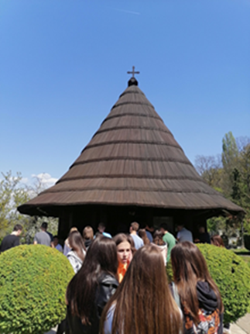
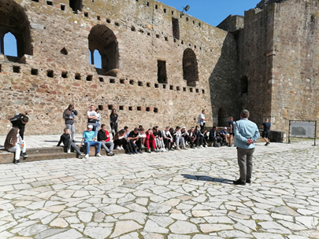
Екскурзија 8. разреда реализована је од 23. до 25. априла 2023. године у Ниш и Ђавољу варош. Обишли смо занимљиве локалитете и на тај начин обновили садржаје из Историје, Географије и Српског језика и књижевности. Видели смо Смедеревску тврђаву, манастир Копорин, цркву Покајницу, манастир Раваницу, парк природе Ђавоља варош, Пролом бању, Нишку тврђаву и центар града Ниша, Археолошки музеј у Нишу, Ћеле кулу, нацистички логор на Црвеном крсту (Лагер Ниш) и Чегар. Ученици су се најбоље понашали на Чегру, где су слушали предавање локалног водича Селомира о Стевану Синђелићу.
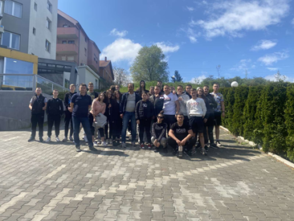
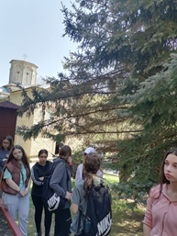
Били смо смештени у Хотелу „City View“ и тај хотел је премашио сва наша очекивања по удобности, уређености соба, храни, али понајпре, по љубазним власницима Драгану и Данијели и особљу хотела које је у пуној мери било на услузи својим гостима и од помоћи наставницима Александру Степановићу и Михајлу Миленковићу и наставници Наташи Кљајић током боравка у хотелу. Време је било променљиво, па смо се прилагођавали током обилазака. Водич Вања је изузетно професионално водила туру, са мером и пуно занимљивих података, а лекар нам је био од помоћи за мање здравствене интервенције. Шофер је изузетно вешто возио туру, посебно на јако лошем путу према Ђавољој вароши.
Што се тиче понашања ученика, кретало се у оквиру очекиваног на екскурзијсма, с тим што се примети незаинтересованост за обилажење, код појединих ученика непримерена слобода у опхођењу према старијим особама и присутно одсуство културе путовања, што је последица тога да нигде са школом нису путовали у старијим разредима (поготово не 8-3). С друге стране, постоји не мали број ученика који се веома лепо понашао у хотелу и на свим локалитетима и њих треба похвалити. Сматрајмо, стога, да је екскурзија 8. разреда успешно реализована и за препоруку је да и догодине буде овако конципирана и да будемо смештени у овом хотелу.
Одељенске старешине: Михајло Миленковић 8-1, Александар Степановић 8-2,
Наташа Кљајић 8-3

Градско такмичење из Географије
На градском такмичењу из Географије Богдан Живановић 8/1 освојио је трећу награду. БРАВО ЗА БОГДАНА!

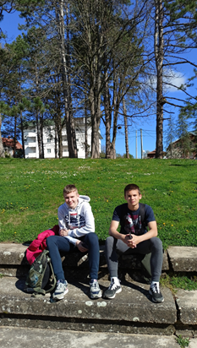
Окружна такмичења из Историје и Технике и Техмологије
На окружном такмичењу из Историје Јана Ондрик -7/1, освојила је прво место и пласман на републичко такмичење.
На окружном такмичењу из Технике и технологије, које је одржано у ОШ „Јелица Миловановић“ у Сопоту, Филип Јовнаш 8/2, освојио је прво место и пласман на републичко такмичење. Похвала за ученика 7-2 Лазара Попова, који је освојио четврто место.
Честитке и срећно на даљем такмичењу!

